**МУНИЦИПАЛЬНОЕ БЮДЖЕТНОЕ ДОШКОЛЬНОЕ УЧРЕЖДЕНИЕ «УЛЫБКА» МУНИЦИПАЛЬНОГО ОБРАЗОВАНИЯ КРАСНОПЕРЕКОПСКИЙ РАЙОН РЕСПУБЛИКИ КРЫМ**

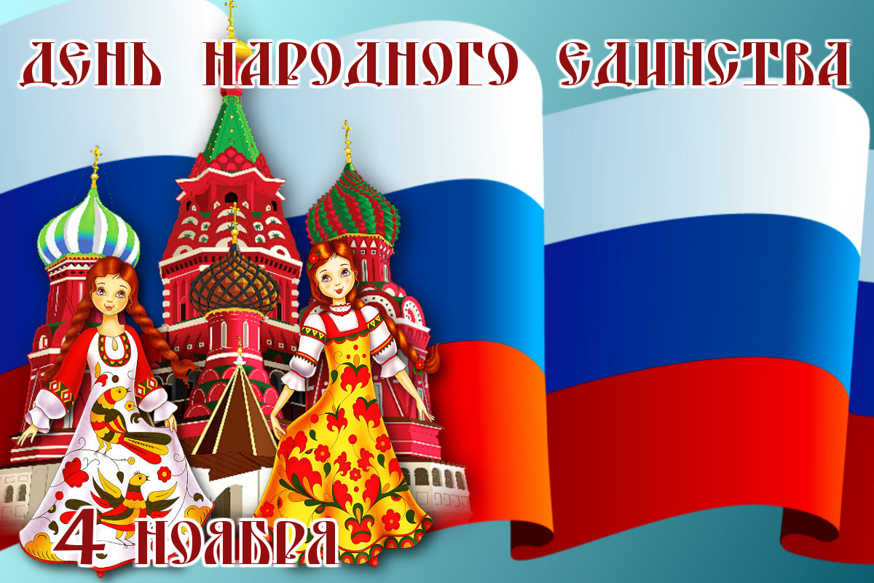

**ОТЧЕТ**

**О ПРОВЕДЕННЫХ МЕРОПРИЯТИЙ В МБДОУ «УЛЫБКА» К «ДНЮ НАРОДНОГО ЕДИНСТВА»**

**Подготовила:**

**Старший воспитатель Трусенко Е.Г.**

С историей не спорят, с историей живут,

Она **объединяет на подвиг и на труд**.

**Едино государство**, когда **един народ**,

Когда великой силой он движется вперёд.

Врага он побеждает, встав, как один, на бой,

И Русь освобождает, и жертвует собой.

Во славу тех героев живём одной судьбой,

Сегодня День **единства** мы празднуем с тобой.

4 ноября вся Россия отмечает День **Народного Единства**.

В нашем детском саду *«Улыбка»*, работа велась всю неделю. Были проведены беседы: о великих людях страны, о главном городе Москве о её достопримечательностях, о том, что наша страна многонациональна.

Итогом нашей недели стало тематическое развлечение «Мы едины, мы непобедимы». В ходе мероприятий дети в доступной форме познакомились с историей возникновения праздника, подвигами наших предков во имя независимости Родины. Ребята вспомнили о том, как велика и красива наша Родина, как богата событиями её история. Дети более конкретнее узнали о Минине и Пожарском и о их Великом подвиге. Повторили символику нашего государства, прослушали гимн, прочитали стихи и пели песни о Родине, дружбе, пословицы и поговорки о дружбе.

Проведение мероприятий патриотического направления очень важно в воспитании подрастающего поколения, ведь формирование отношения к своей стране, формирование таких качеств как гражданственность, патриотизм, развитие чувства сопричастности с судьбой своей страны, своего **народа**, воспитание ответственности за судьбу Родины начинается с **детства**.

Мы надеемся, что еще одна искорка любви к своей Родине зажглась в душе каждого ребенка.

**ФОТООТЧЕТ**

